苗栗縣00國小辦理109年度下半年防災演練成果照片
- 辦理時間:2020/09/21
- 辦理地點:維真國中
- 辦理人數:354
- 成果照片
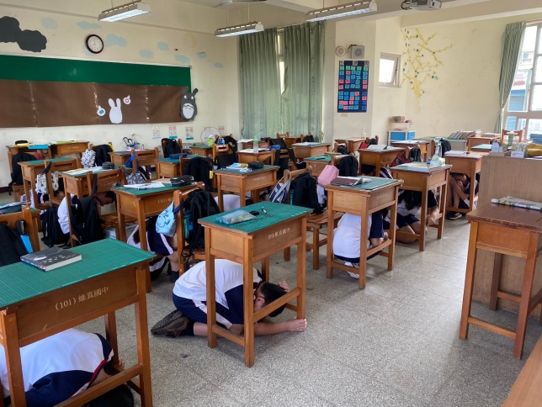 | 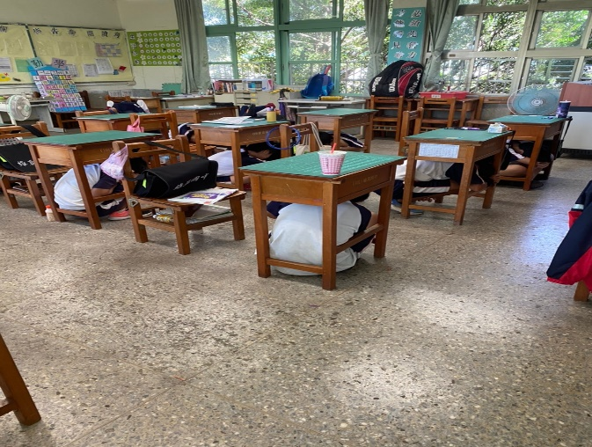
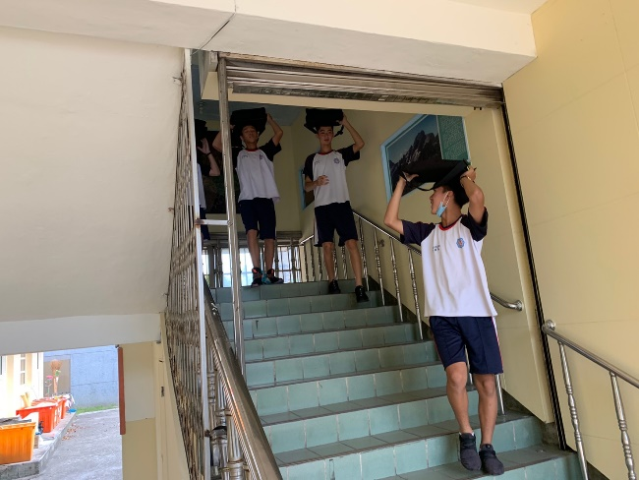 | 